**WEBSITE TEST REPORT**

**ORANGE HRM**

**LAPORAN TUGAS AKHIR**

Disusun untuk memenuhi persyaratan Mata Kuliah Pengujian Perangkat Lunak sebagai Kelulusan Tugas Akhir Program Studi S1 Teknologi Informasi

**Disusun Oleh:**

**EMANUEL CHAREL ALESSANDO SOGE**

**212310041**



**PROGRAM STUDI TEKKNOLOGI INFORMASI**

**FAKULTAS INFORMATIKA DAN PARIWISATA**

**INSTITUT BISNIS DAN INFORMATIKA KESATUAN**

**BOGOR**

**2024**

**TABLE OF CONTENT**

Document Revision History 3

Introduction 3

Purpose 3

Scope 3

Requirements for Test 4

Test Strategy 4

Test Scenario 5

Manual Test Result 6

Automation Test Result 11

**Test Plan**

**Orange HRM**

## Document Revision History

|  |  |  |  |  |  |
| --- | --- | --- | --- | --- | --- |
| Date | Version | Description | Author | Reviewer | Approver |
| 01/07/2024 | 1.0 |  | Emanuel Charel Alessando Soge |  |  |

## Introduction

Dokumen Test Plan ini menjelaskan bagaimana perangkat lunak OrangeHRM akan diuji untuk memastikan fungsionalitas yang telah direncanakan sesuai dengan tujuan yang telah ditetapkan sebelumnya.

Pengujian model bisnis dan performa tidak akan termasuk dalam Test Plan ini karena fokus hanya pada pengujian fungsionalitas perangkat lunak. Rencana pengujian yang terinci dan menyeluruh akan memastikan bahwa seluruh fitur dan interaksi pada OrangeHRM dapat berjalan dengan baik sesuai dengan kebutuhan dan harapan yang telah ditetapkan pada tahap perencanaan proyek.

## Purpose

Dokumen Test Plan ini dibuat untuk mendukung pengembangan Sistem OrangeHRM, termasuk:

1. Mengidentifikasi komponen software yang harus ditest.
2. Membuat rekomendasi kebutuhan untuk ditest.
3. Membuat rekomendasi dan mendeskripsikan testing strategi yang akan dilakukan.
4. Mengidentifikasi kebutuhan sumber daya.

## Scope

Scope untuk pengujian OrangeHRM mencakup Fungsionalitas Sistem Pengujian yaitu akan difokuskan pada fitur dan fungsi utama yang terdapat dalam OrangeHRM, termasuk pendaftaran karyawan, manajemen data karyawan, manajemen cuti dan izin, manajemen performa, serta laporan dan analisis.

Module yang akan dites pada pengujian ini adalah sebagai berikut:

1. Admin
2. PIM
3. Leave
4. Time
5. Recruitment
6. My Info
7. Performance
8. Dashboard
9. Directory
10. Buzz

## Requirements for Test

Alat pengujian :

1. Framework pengujian otomatis: Cypress digunakan untuk pengujian fungsional otomatis yang melibatkan interaksi dengan antarmuka pengguna.
2. Qase.io: Digunakan dalam pengujian Manual Testing.

Manajemen konfigurasi

1. Code CM: Git

Lingkungan uji :

1. Sistem Operasi : Windows 11
2. Brower : Google Chrome
3. Code Editor : VsCode
4. Bahsa Pemprogramman : JavaScript
5. Alat Pengujian : Cypress

## Test Strategy

Peran QA dalam proses pengujian :

1. Memahami Persyaratan: QA bertanggung jawab untuk memahami persyaratan yang ada.
2. Mempersiapkan Test Case: QA akan menyiapkan test case berdasarkan pengujian eksplorasi. Ini akan mencakup semua skenario yang relevan dengan persyaratan.
3. Meninjau Test Case: QA akan melakukan peninjauan terhadap test case yang telah disiapkan.
4. Membuat Data Uji: QA akan membuat data uji berdasarkan skenario dan test case.
5. Melaksanakan Test Case: QA akan menjalankan test case berdasarkan skenario yang telah dirancang, test case yang telah disiapkan, dan data uji yang telah dibuat.
6. Pencatatan dan Pelaporan Cacat: QA akan mencatat cacat atau bug yang ditemukan selama eksekusi test case dan melakukan pelaporan hasil pengujian (Hasil Aktual, Lulus atau Gagal) dalam dokumen kasus pengujian.

Jenis pengujian :

1. Pengujian Blackbox Pada jenis pengujian ini, penguji hanya mengamati hasil input dan output dari website OrangeHRM tanpa mengetahui struktur kode yang digunakan dalam website tersebut. Tujuan dari pengujian ini adalah untuk memastikan apakah website OrangeHRM berfungsi dengan baik atau tidak.
2. Pengujian Antarmuka Pengguna (GUI) Pada jenis pengujian ini, penguji melakukan pengujian terhadap antarmuka pengguna grafis pada website OrangeHRM. Pengujian ini dilakukan untuk memverifikasi bahwa fungsionalitas aplikasi bekerja sesuai dengan spesifikasinya. Penguji memeriksa tampilan layar dan kontrol menu seperti menu, tombol, ikon, dan sebagainya.

## Test Scenario

Berikut beberapa scenario dalam pengujian yang akan dilakukan:

1. Pengujian Admin :Menguji kemampuan menambahkan user.
2. Pengujian PIM :Menguji kemampuan menambahkan Employee atau reject Employee yang mengajukan Leave.
3. Pengujian Time :Menguji kemampuan untuk melihat aktifitas Employee.
4. Pengujian Rekrutmen :Menguji dalam mengajukan lamaran pekerjaan dan memverifikasi apakah lamaran tersebut telah terdaftar dan diproses dengan benar.
5. Pengujian My Info :Menguji kemampuan untuk melihat dan merubah data diri.
6. Pengujian performance :Menguji kemampuan performa dari Employee.
7. Pengujian Dashboard :Menguji kemampuan untuk menampilkan fitur – fitur yang ada.
8. Pengujian Directory :Menguji kemampuan melihat Employee yang ada.
9. Pengujian Maintenance :Menguji kemampuan untuk melihat dan mengunduh data Employee yang ada.
10. Pengujian Buzz :Menguji kemampuan dari fitur upload sesuatu seperti sosial media.

## Manual Test Result

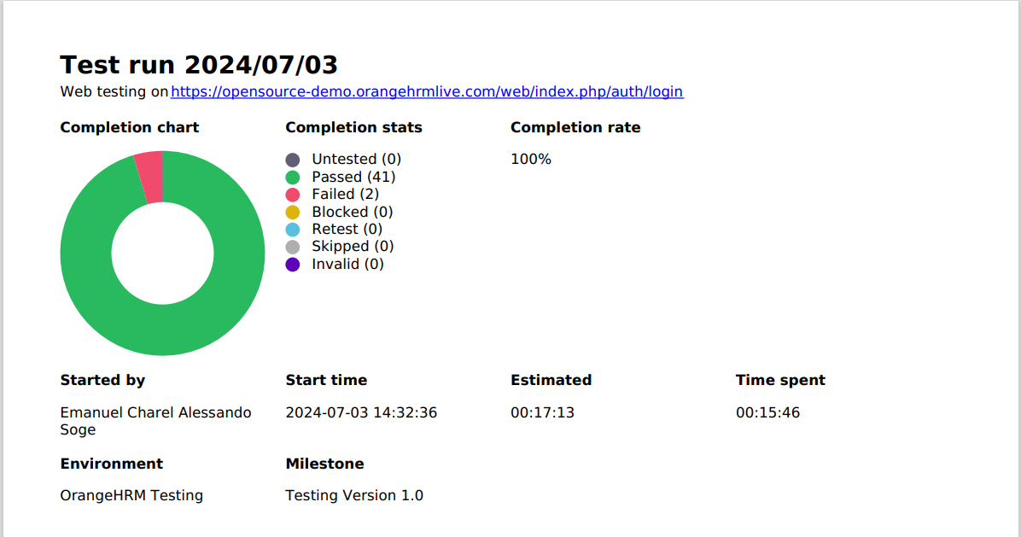Berikut beberapa hasil manual test dari Qase.io

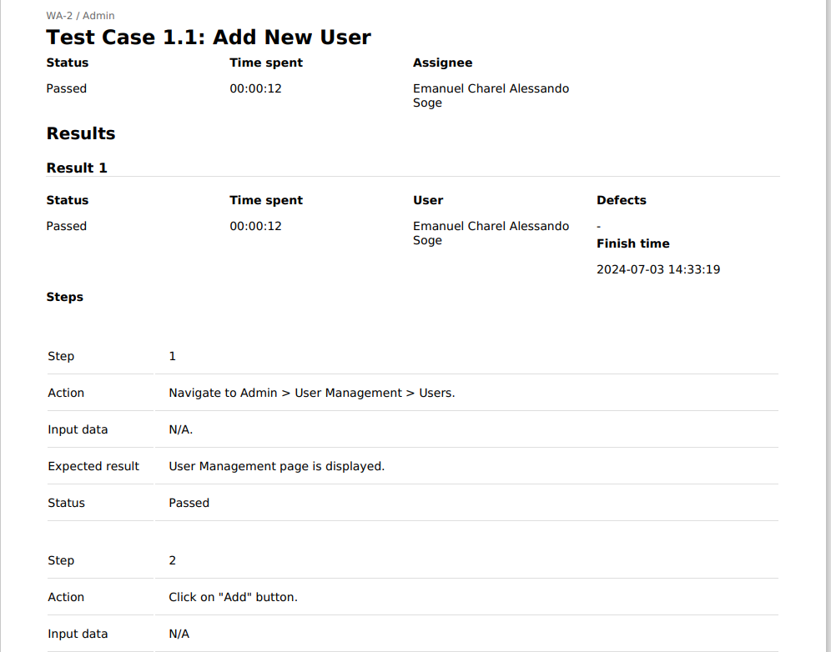

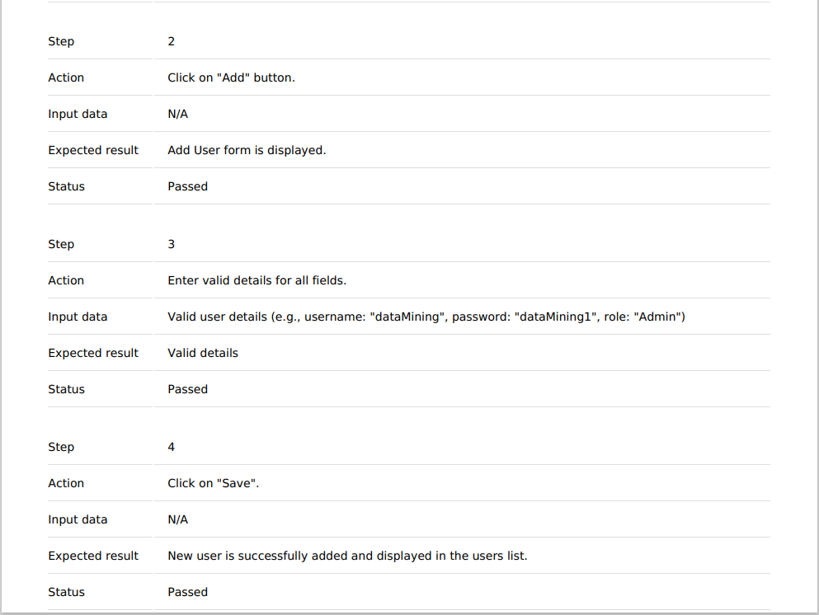

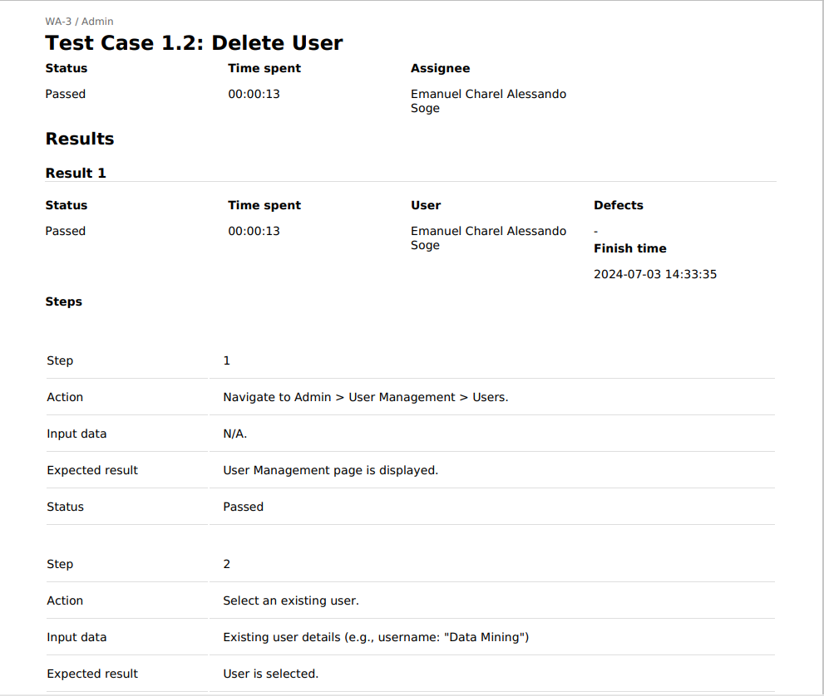

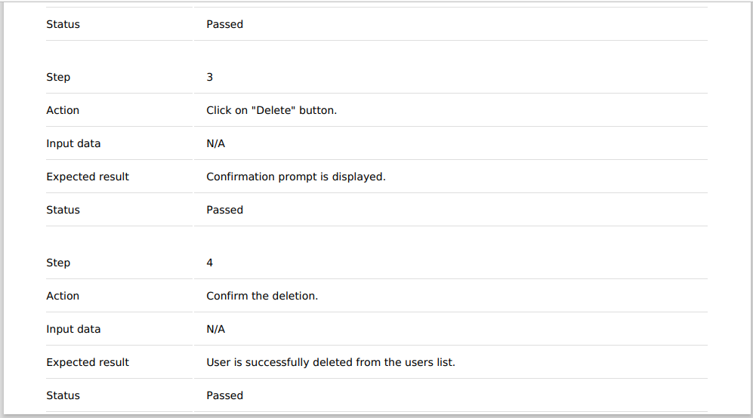

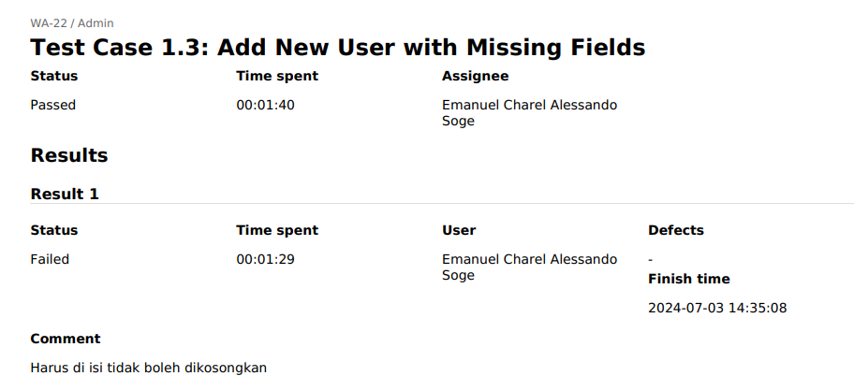

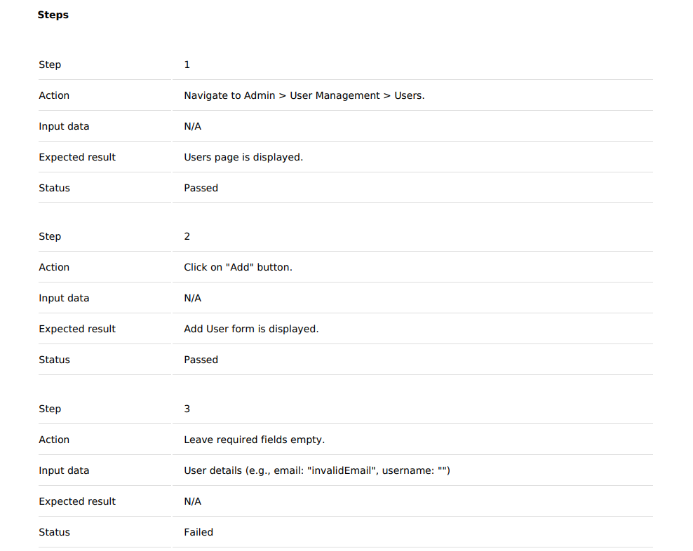

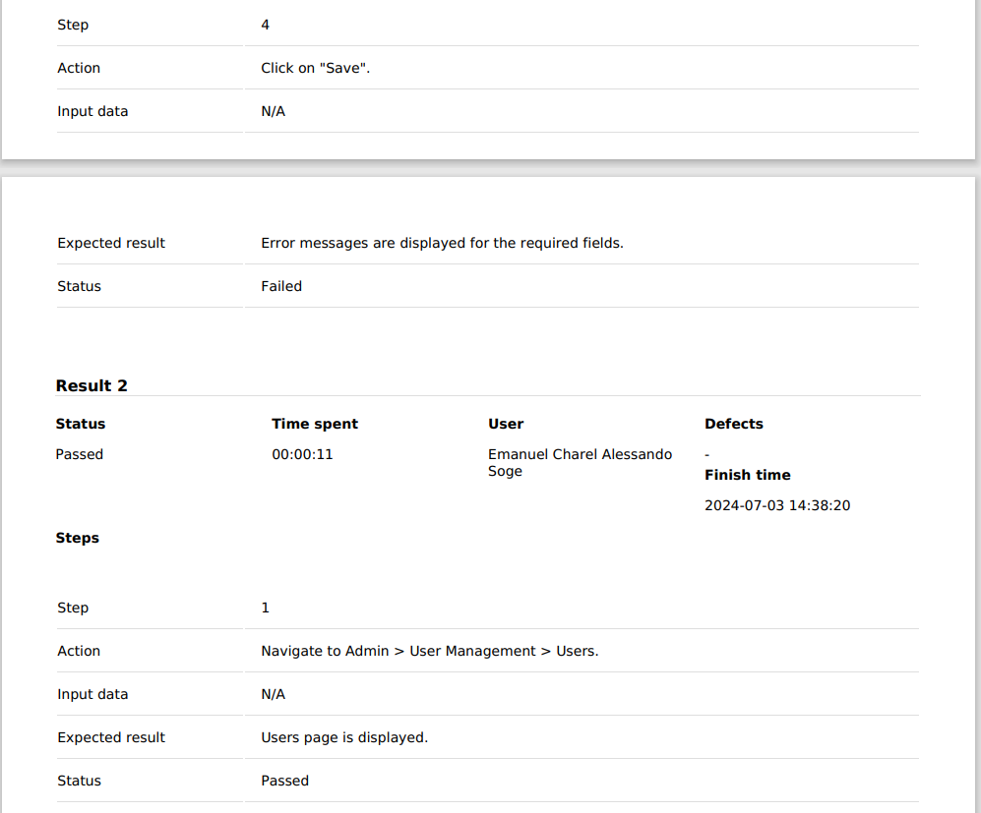

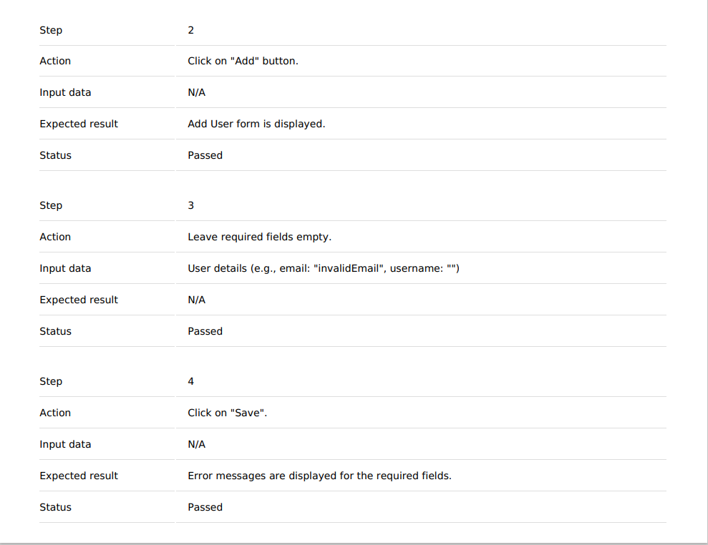

Untuk hasil lengkapnya dapat dicek langsung pada github saya:

<https://github.com/Charelas/PPL-UAS-212310041>

## Automation Test Result

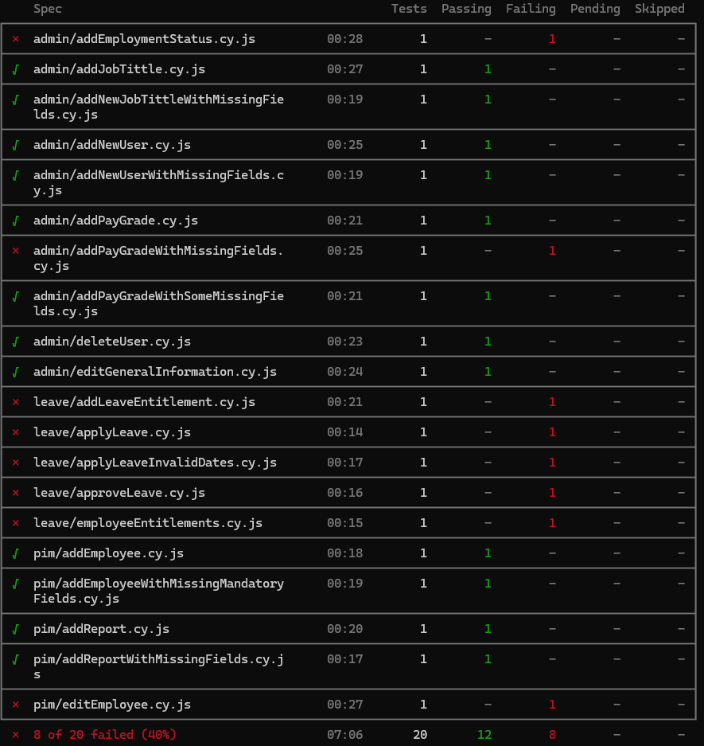

Beberapa faktor menyebabkan kegagalan dalam pengujian, antara lain:

1. Koneksi Internet

Ketika koneksi internet melambat, proses loading menjadi lebih lama, sehingga Selenium tidak dapat membaca input form atau tombol yang telah diatur karena halaman masih dalam kondisi loading.

1. Form input atau tombol hilang

Terkadang penguji mengalami kasus di mana form input atau tombol tiba-tiba hilang. Hal ini dapat disebabkan oleh sifat live dari website orangehrm yang dapat diakses secara publik. Form input atau tombol tersebut mungkin hilang karena sedang diuji oleh penguji lain.

1. Data tidak ditemukan

Data pada website orangehrm bersifat dinamis, yang berarti data dapat berubah, seperti penambahan, perubahan, atau penghapusan oleh penguji lain. Selain itu, secara default, dalam beberapa menit interval, sistem orangehrm akan kembali ke pengaturan awal dengan data awal, menggantikan data yang ada sebelumnya.

Code lengkapnya ada pada link berikut :

<https://github.com/Charelas/PPL-UAS-212310041/tree/master/cypress/e2e>